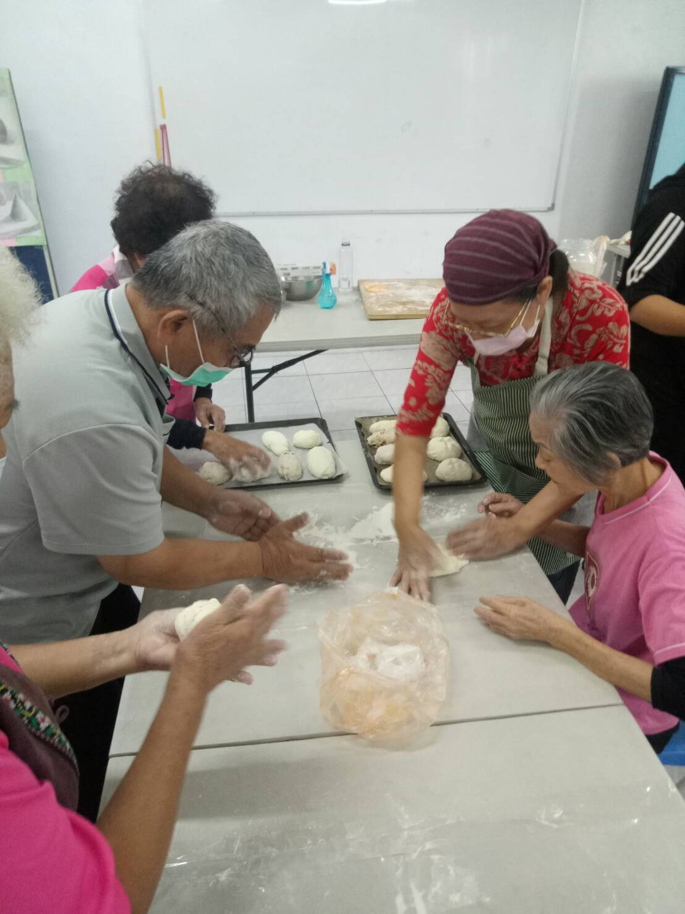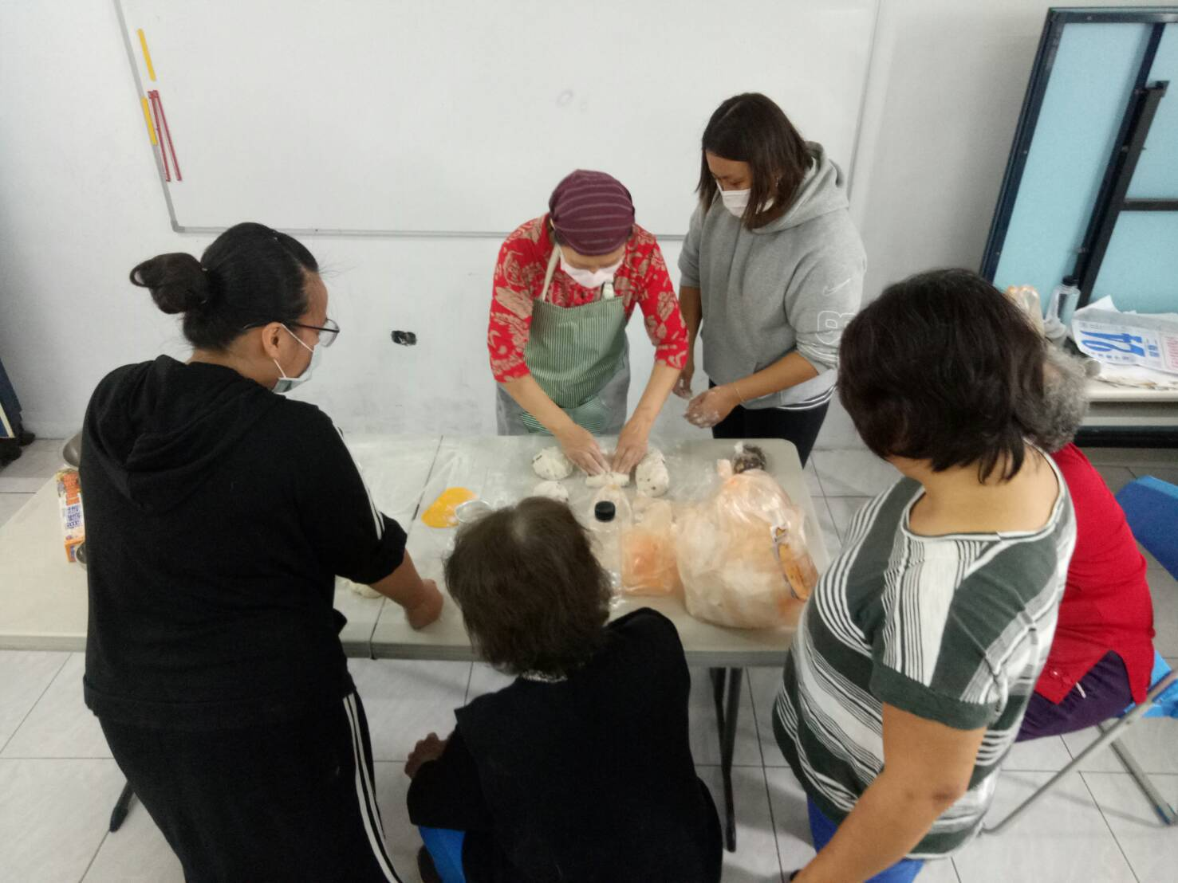
美美老師親自指導長輩 助教協助美美老師
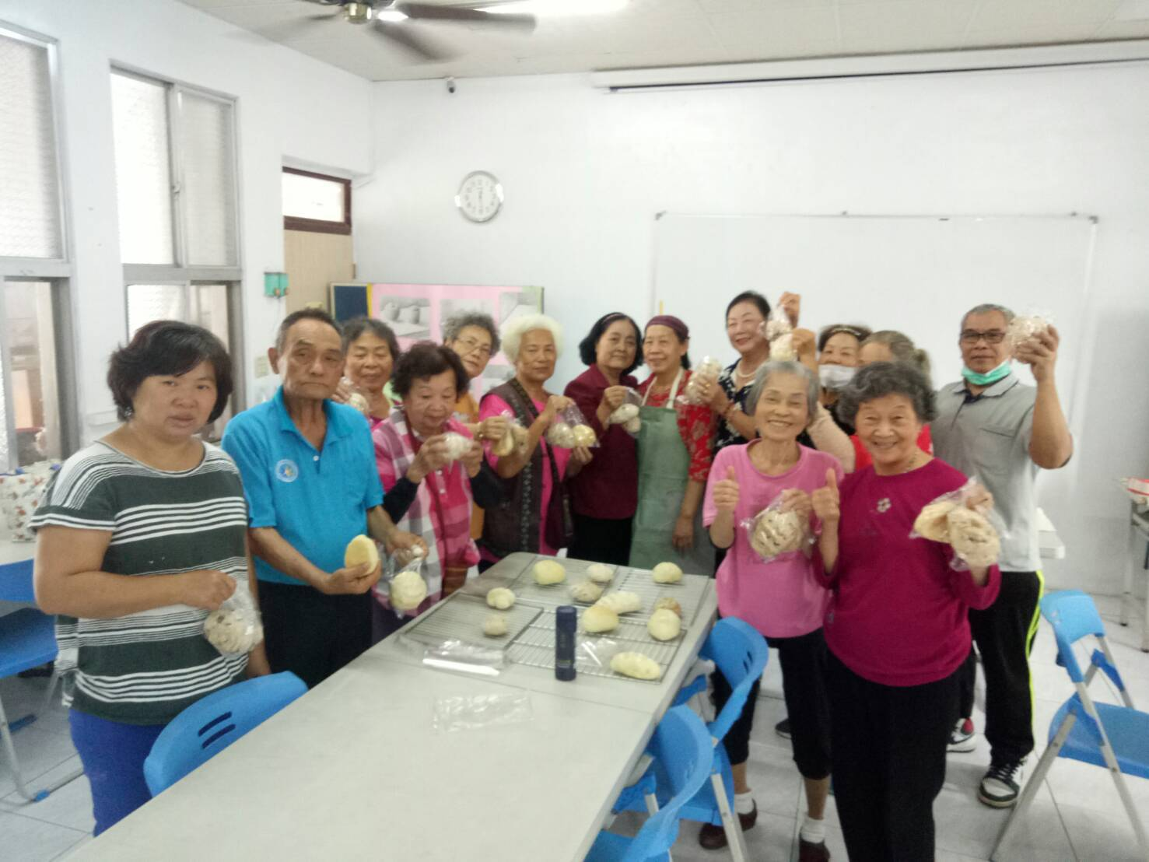
長輩學員展現學習成果，也帶回家給家人品嘗，也留給課後陪讀班兒童當點心
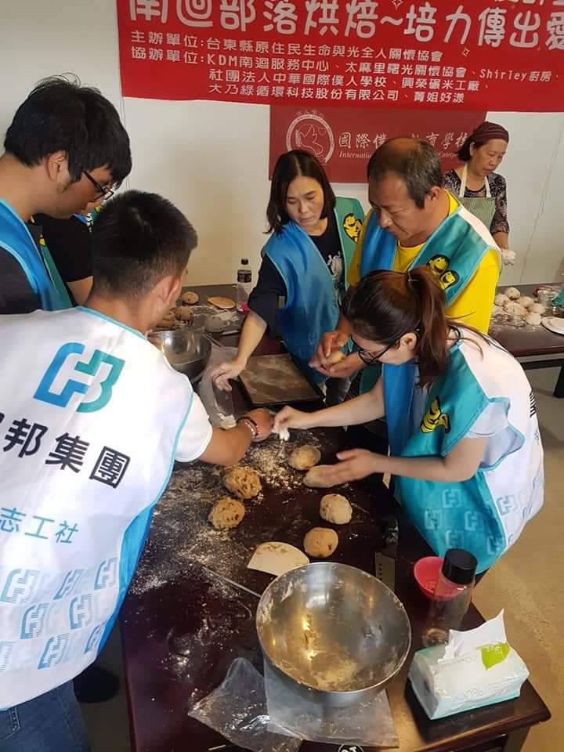 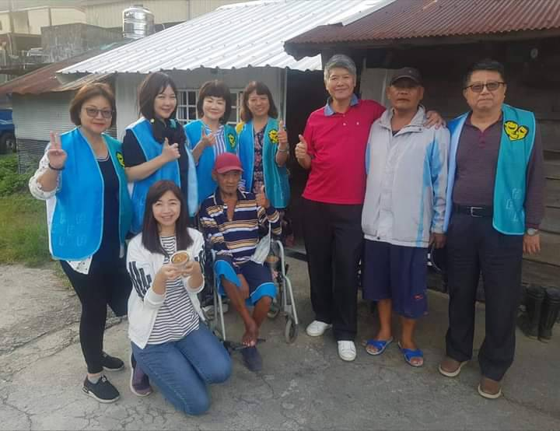富邦志工專心學習製作麵包要分享愛心 富邦志工前往南迴土坂部落關懷分享愛心麵包

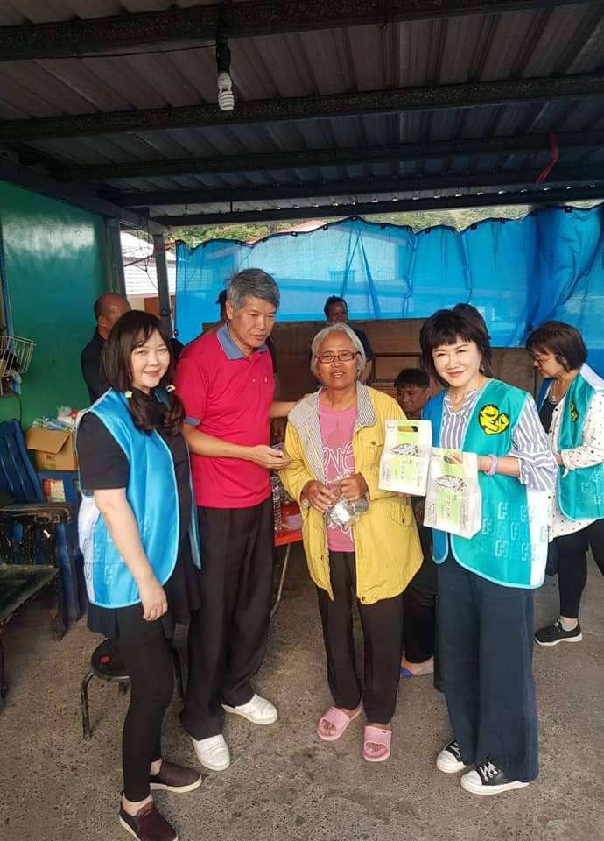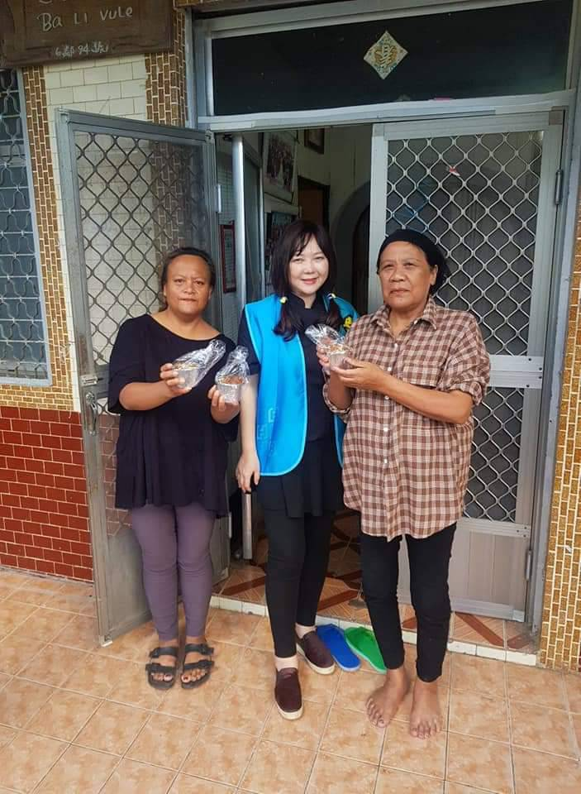
富邦志工前往南迴土坂部落關懷分享愛心麵包
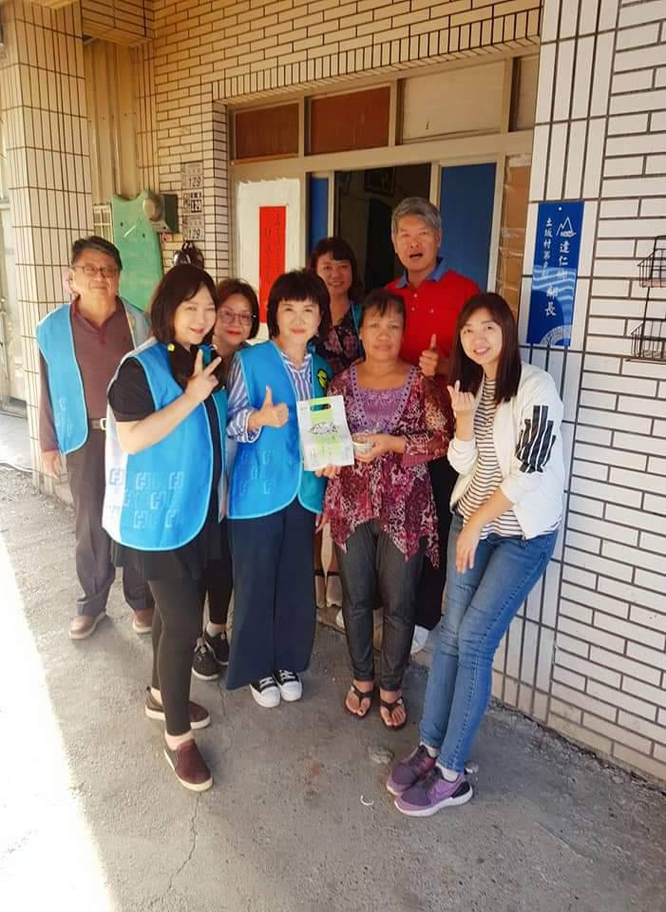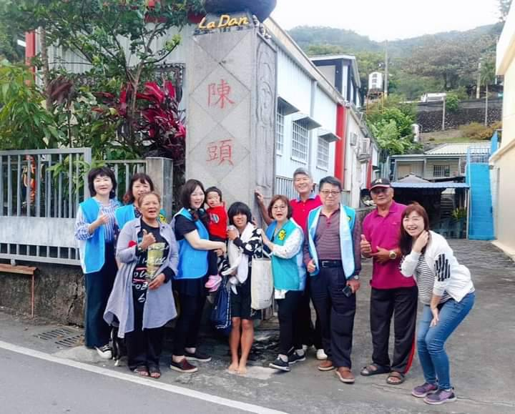
富邦志工前往南迴土坂部落關懷分享愛心麵包
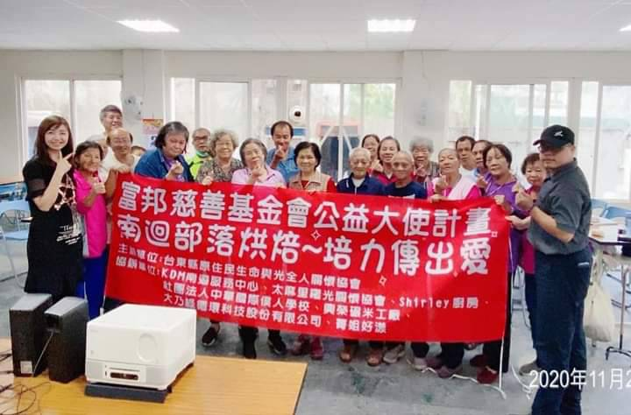
前往太麻里老人關懷據點贈送愛心麵包
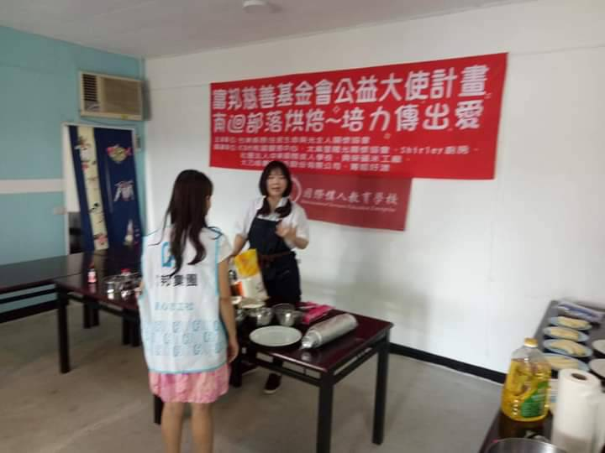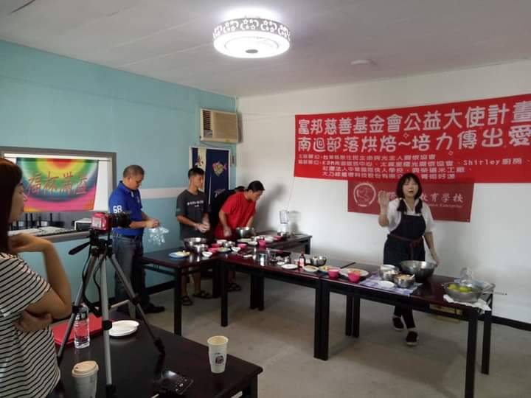
富邦志工張經理親 烘培老師解說
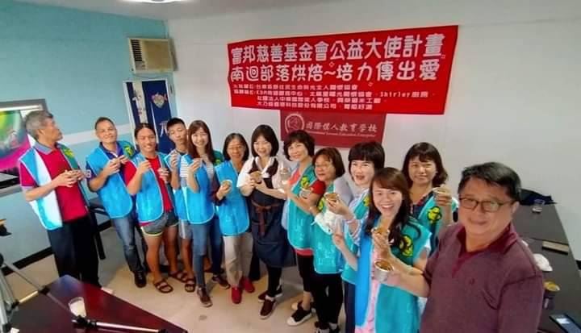
富邦志工在張經理的帶領展現學習成果
中餐後就要前往南回部落分享成果傳出愛

